**SKPL**-**01**

SPESIFIKASI KEBUTUHAN PERANGKAT LUNAK

Onlinendry

untuk:

Pengusaha Laundry

Dipersiapkan oleh:

Muhammad Akmal – 1301164337  
Tiara Iva Majoli – 1301164525  
Thirafi Wian Anugrah - 1301164069  
Sandi Mangiwa P – 1301164118

Program Studi S1 Teknik Informatika – Fakultas Informatika

Universitas Telkom

Jalan Telekomunikasi Terusan Buah Batu, Bandung

Indonesia

|  |  |  |  |
| --- | --- | --- | --- |
| Program Studi S1 Teknik Informatika  -  Fakultas Informatika | Nomor Dokumen | | Halaman |
| *SKPL-01* | | 25 |
| Revisi |  | *Tgl: 23-Maret-2018* |

# Daftar Perubahan

|  |  |
| --- | --- |
| Revisi | Deskripsi |
| A | Penambahan detail disetiap desain mockup  Penambahan ruang lingkup operasi pada pc  Mengganti dfd menjadi sequence diagram |
| B |  |
| C |  |
| D |  |
| E |  |
| F |  |
| G |  |

|  |  |  |  |  |  |  |  |  |
| --- | --- | --- | --- | --- | --- | --- | --- | --- |
| INDEX | - | A | B | C | D | E | F | G |
| TGL |  |  |  |  |  |  |  |  |
| Ditulis oleh |  |  |  |  |  |  |  |  |
| Diperiksa oleh |  |  |  |  |  |  |  |  |
| Disetujui oleh |  |  |  |  |  |  |  |  |

# Daftar Halaman Perubahan

|  |  |  |  |
| --- | --- | --- | --- |
| Halaman | Revisi | Halaman | Revisi |
| 9-14  7  21-23 | Penambahan detail di setiap desain mockup  Penambahan ruang lingkup operasi pada pc  Mengganti dfd menjadi sequence diagram |  |  |

# Daftar Isi

Daftar Perubahan 1

Daftar Halaman Perubahan 2

Daftar Isi 3

Daftar Gambar 5

Daftar Tabel 5

1. Pendahuluan 6

1.1 Tujuan Penulisan Dokumen 6

1.2 Konvensi Dokumen 6

1.3 Cakupan Produk 6

1.4 Referensi 6

2. Overall Description 6

2.1 Perspektif Produk 6

2.2 Fungsi Produk 6

2.3 Kelas dan Karakteristik Pengguna 7

2.4 Lingkungan Operasi 7

2.5 Batasan Perancangan dan Implementasi 7

2.6 Dokumentasi Pengguna 8

2.7 Asumsi dan Dependensi 8

3. Requirements Antarmuka Eksternal 8

3.1 Antarmuka Pengguna 8

3.2 Antarmuka Perangkat Keras 14

3.3 Antarmuka Perangkat Lunak 14

3.4 Antarmuka Komunikasi 14

4. Fitur Sistem (Use Cases) 15

4.1 Use Case 1 15

4.1.1 Nama Use Case: 16

4.1.2 Tujuan: 16

4.1.3 Input: 16

4.1.4 Output: 16

4.1.5 Skenario Utama: 16

4.1.6 Prakondisi: 16

4.1.7 Langkah-langkah: 16

4.1.8 Pascakondisi: 17

4.1.9 Skenario eksepsional 17

4.1.10 Contoh 17

4.2 Use Case 2 17

4.2.1 Nama Use Case: 17

4.2.2 Tujuan: 17

4.2.3 Input: 17

4.2.4 Output: 17

4.2.5 Skenario Utama: 17

4.2.6 Prakondisi: 18

4.2.7 Langkah-langkah: 18

4.2.8 Pascakondisi: 18

4.2.9 Skenario eksepsional 18

4.2.10 Contoh 18

4.3 Use Case 2 18

4.3.1 Nama Use Case: 18

4.3.2 Tujuan: 18

4.3.3 Input: 18

4.3.4 Output: 18

4.3.5 Skenario Utama: 19

4.3.6 Prakondisi: 19

4.3.7 Langkah-langkah: 19

4.3.8 Pascakondisi: 19

4.3.9 Skenario eksepsional 19

4.3.10 Contoh 19

5. Requirements Nonfungsional Lainnya 20

5.1 Requirements Performa 20

5.2 Requirements Keselamatan 20

5.3 Requirements Keamanan 20

6. Requirements Lain 21

# Daftar Gambar

Gambar 1 courier application 1.1 9

Gambar 2 courier application 1.2 9

Gambar 3 courier application 1.3 10

Gambar 4 courier application 1.4 10

Gambar 5 courier application 1.5 11

Gambar 6 courier application 1.6 11

Gambar 7 customer application 1.1 12

Gambar 8 customer application 1.2 13

Gambar 9 customer application 1.3 13

Gambar 10 customer application 1.4 13

Gambar 11 Washing Department Employee 14

Gambar 12 Usecase Diagram 15

# Daftar Tabel

Table 1 - Usecase scenario pesanan 16

Table 2 - Usecase scenario CekStatusPesanan 17

Table 3 - Usecase scenario GantiStatusPesanan 19

# Pendahuluan

## Tujuan Penulisan Dokumen

Tujuan dari penulisan dokumen ini adalah untuk memberikan penjelasan mengenai perangkat lunak yang akan dibangun baik berupa gambaran umum maupun penjelasan detil dan menyeluruh.

## Konvensi Dokumen

Pada perangkat lunak ini kita menggunakan 2 aplikasi yaitu Microsoft Visio dan StarUML, aplikasi Microsoft Visio menghasilkan diagram berwarna biru sedangkan StarUML putih polos bergaris hitam. Dalam pembuatan dokumen ini menggunakan Times New Roman yang merupakan font formal dan mudah dibaca

## Cakupan Produk

Aplikasi ini dibuat untuk mempermudah pelanggan laundry dalam memesan layanan laundry dengan menyediakan jasa pemesanan online dengan system delivery. Aplikasi ini diharapkan dapat meningkatkan jumlah pelanggan yang menggunakan jasa laundry, terutama pelanggan yang sibuk dan tidak memiliki waktu untuk sekedar datang ke tempat laundry untuk mencuci pakainya.

## Referensi

Tidak ada referensi dalam pembuatan perangkat lunak

# Overall Description

## Perspektif Produk

Aplikasi yang dirancang merupakan sebuah perangkat lunak berbasis *mobile* dimana dapat digunakan secara online oleh para customer untuk memesan jasa laundry. Aplikasi ini dibuat untuk meningkatkan penjualan dengan memudahkan pelanggan dalam memesan jasa laundry.

## Fungsi Produk

Perangkat lunak sistem laundry mempunyai beberapa fungsi utama, antara lain:

2.2.1 Customer dapat memesan jasa laundry melalui aplikasi

2.2.2 Customer dapat melihat progress pesanan laundry

## Kelas dan Karakteristik Pengguna

Aplikasi ini memiliki dua user berdasarkan bagian dari fungsi produk, antara lain:

* Pelanggan
  1. Memesan jasa laundry
  2. Mengecek progress laundry
* Pegawai
  1. Mengurus pesanan pelanggan

## Lingkungan Operasi

Berikut ini adalah spesifikasi minimum yang diperlukan untuk dapat menjalankan aplikasi laundry :

* Hardware untuk *PC* meliputi :
* Ruang kosong pada harddisk 10 MB
* Memori RAM 1024 MB
* Koneksi internet
  + Software meliputi :
* Windows 7 atau diatasnya
* Hardware untuk *Smartphone* meliputi :
* Ruang kosong pada harddisk 10 MB
* Memori RAM 256 MB
* Koneksi internet
  + Software pada *Smartphone* meliputi :
* OS Android 4.03 atau diatasnya
* iOS 8 atau diatasnya

## Batasan Perancangan dan Implementasi

Batasan-batasan yang dimiliki oleh perangkat lunak ini adalah:

* + Menggunakan MySQL untuk database.
  + Menggunakan PHP pada server side.

## Dokumentasi Pengguna

Berikut ini adalah dokumen penggunaan yang mencakup aplikasi diantaranya:

* User Guide (Panduan Pengguna)

Berisikan panduan praktis pengoperasian software yang dilengkapi dengan screenshots untuk memudahkan user dalam memahami cara pengoperasian aplikasi laundry ini yang dimana tertera beberapa fungsi dari menu yang ada dalam aplikasi.

* On-line Help

Berisikan beberapa panduan penyelesaian permasalahan-permasalahan yang sering muncul. Selain yang sudah tersedia, dokumen ini dapat terus di-*update* berdasarkan perkembangan pada situs dan akan ada beberapa menu yang berfungsi untuk mengirim permasalah yang ada pada aplikasi laundy ini.

## Asumsi dan Dependensi

Aplikasi dapat berjalan dengan baik dan digunakan oleh pengguna apabila :

* Pelanggan & pegawai dapat menggunakan aplikasi dengan baik
* Tidak ada pesaing yang memiliki aplikasi serupa namun lebih baik
* Perangkat pelanggan memenuhi minimum spesifikasi

# Requirements Antarmuka Eksternal

## Antarmuka Pengguna

Antarmuka pengguna ini membuat pelanggan dapat mengakses aplikasi dengan perangkat gadget ditampilkan pada layar handphone melalui perintah atau intruksi yang dilakukan oleh pelaggan. Gambar 1 sampai dengan Gambar 11 merupakan mock up tampilan aplikasi yang akan dikembangkan.

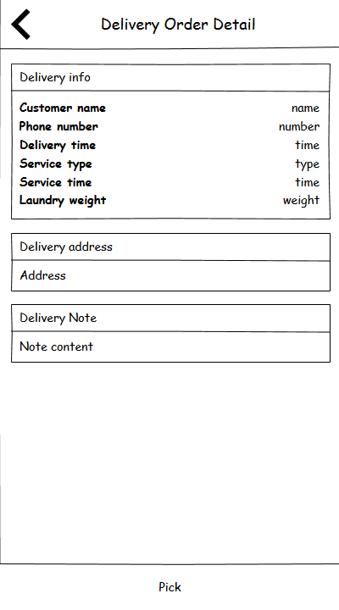

Gambar 1 courier application 1.1

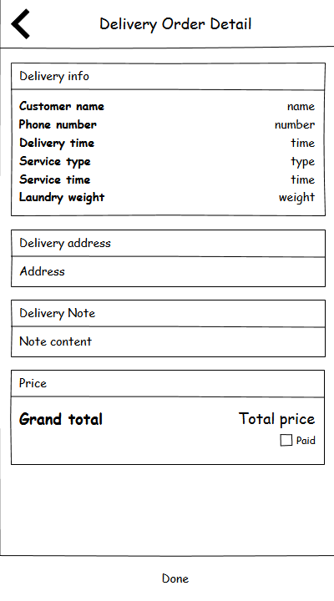

Gambar 2 courier application 1.2

Gambar 1 dan gambar 2 merupakan mockup untuk tampilan dari *delivery order detail* yang menampilkan data informasi dari *order* *laundry* pelanggan, nantinya akan tertera informasi dasar pelanggan, lalu *courier* akan memverifikasi pembayaran apakah sudah lunas atau belum saat sudah mengantarkan *laundry* pelanggan.

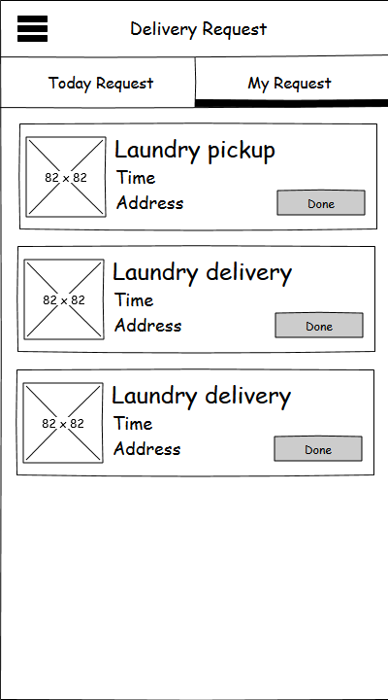

Gambar 3 courier application 1.3

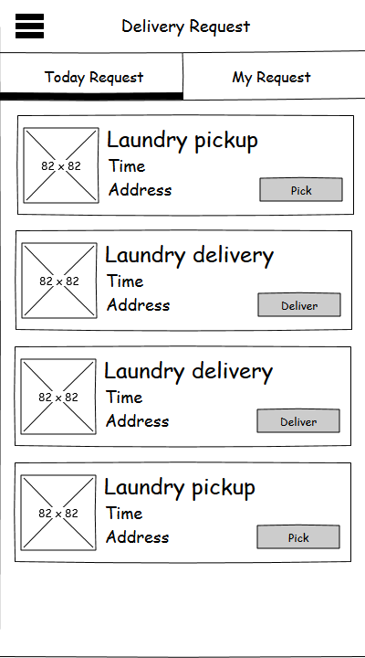

Gambar 4 courier application 1.4

Gambar 3 dan gambar 4 merupakan tampilan *courier*, bahwa apakah si kurir tersebut mendapatkan permintaan untuk mengambil atau mengantarkan *laundry* pelanggan tersebut, selain itu juga akan tertera *history* permintaan apakah sudah diantar atau sudah diambil, akan tertera disananya waktu dan alamat pelanggan mana saja yang sudah diantar atau dijemput *laundry* nya.

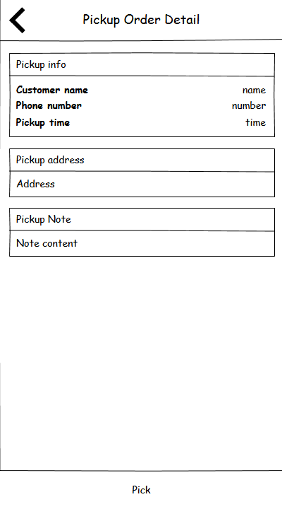

Gambar 5 courier application 1.5

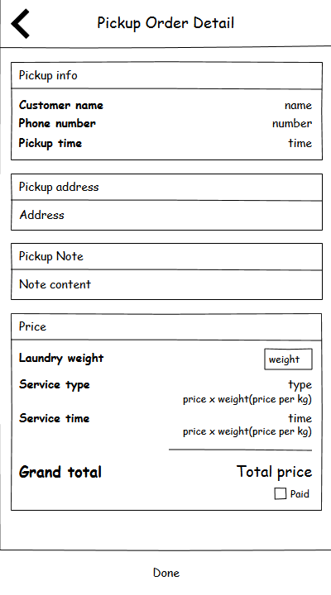

Gambar 6 courier application 1.6

Gambar 5 dan gambar 6 merupakan mockup untuk tampilan untuk proses pengambilan *laundry* pelanggan, di tampilan tersebut akan tertera informasi dasar dari pelanggan, alamat, catatan tambahan dari pelanggan dan total keselurahan *laundry* pelanggan tersebut, nantinya kurir akan memverifikasi apakah pesanannya sudah dibayar atau belum.

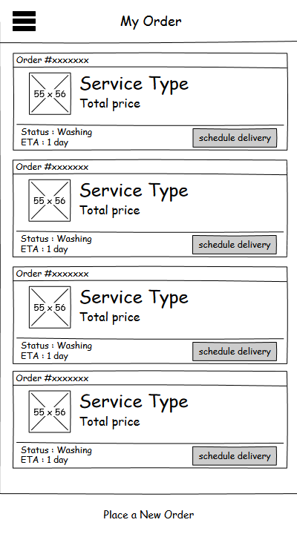

Gambar 7 customer application 1.1

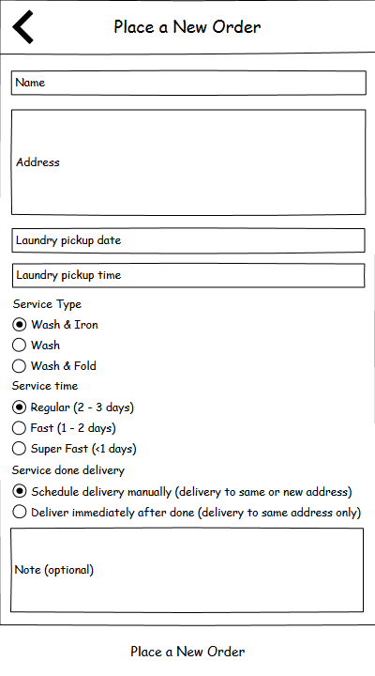

Gambar 8 customer application 1.1

Gambar 7 dan gambar 8 merupakan tampilan mockup untuk pelanggan, ditampilan tersebut tertera *history* pemesanan *laundry* dan estimasi waktu dibutuhkan untuk menyelesaikan pesanannya, dan ada form input untuk pelanggan untuk memasukan detail pemesanan seperti informasi dasar dari pelannngan, tipe pelayanan yang akan digunakan, lama waktu proses *laundry,* pilihan apakah nantinya *laundry* pelanggan tersebut diambil sendiri atau diantar oleh kurir, dan terakhir catatan untuk *laundry* nya.

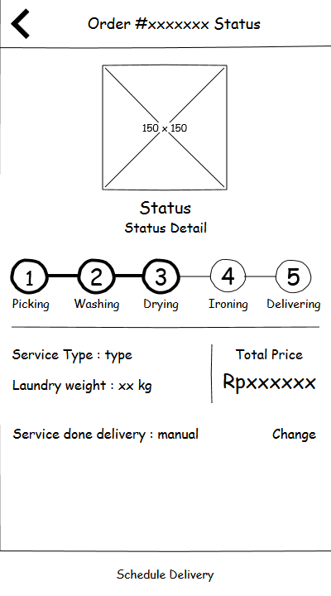

Gambar 9 customer application 1.3

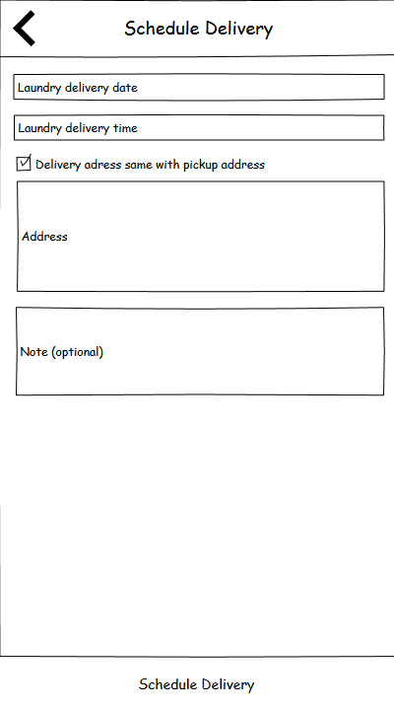

Gambar 10 customer application 1.4

Gambar 9 merupakan *timeline* dari proses pemesanan *laundry* pelanggan, dengan begitu pelanggan akan mengetahui sampai dimana *laundry* diproses, untuk gambar 10 merupakan form input untuk penjadwalan pengantaran yang nantinya akan diketahui oleh kurir.

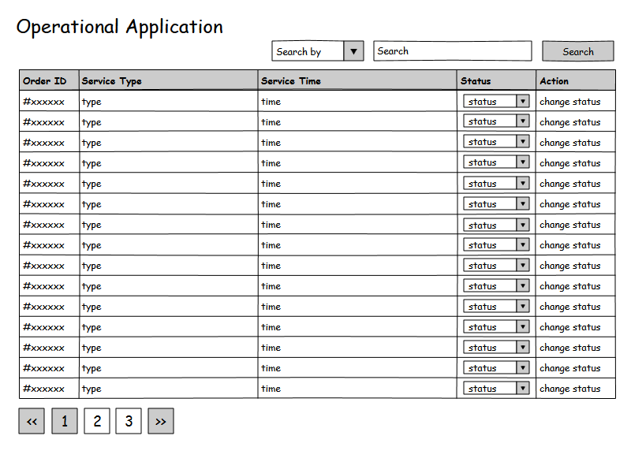

Gambar 11 Washing Department Employee

Gambar 11 merupakan catatan dari pesanan yang sudah masuk di pencucian, nantinya pegawai akan mengubah statusnya apakah sudah siap atau belum.

## Antarmuka Perangkat Keras

Untuk berinteraksi dengan aplikasi ini, hanya ada 1 perangkat keras yang berfungsi sebagai input dan output, yaitu layar smartphone. Untuk versi *PC* antarmuka yang digunakan adalah *keyboard*, *monitor*, dan *mouse*.

## Antarmuka Perangkat Lunak

Aplikasi ini menggunakan server apache versi 2.4.x dengan bahasa pemrograman server PHP dan database MySQL untuk versi *PC*, sedangkan untuk versi aplikasi smartphone menggunakan baha pemrograman server node.js.

## Antarmuka Komunikasi

Untuk kebutuhan komunikasi dengan user dilakukan melalui aplikasi. Untuk itu diperlukan sebuah aplikasi lain yang berfungsi sebagai server yang menjadi perantara komunikasi antara aplikasi pada smartphone client dan dengan sistem yang terdapat di komputer server. Software ini dapat digunakan oleh beberapa user sekaligus dalam sebuah jaringan menggunakan koneksi internet standar dengan protokol HTTP pada TCP/IP.

# Fitur Sistem (Use Cases)

## Use Case 1

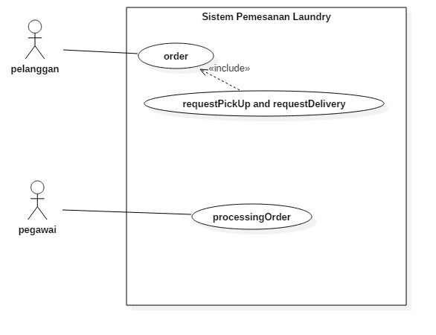

Gambar 12 Usecase Diagram

Diatas merupakan use case diagram yang telah kami buat, disini kami menggunakan 3 usecase utama sebagai fitur dalam aplikasi kami. Dan kami juga memiliki 3 aktor utama dalam usecase sebagai orang yang berinteraksi dengan sistem yang telah dibuat.

### Nama Use Case: Pesanan Laundry

### Tujuan: Pelanggan

### Input:

### Pelanggan: data pesanan

### Output:

Pegawai: memberikan info pesanan telah diproses

### Skenario Utama:

Table 1 - Usecase scenario pesanan

|  |  |
| --- | --- |
| Actor Action | System Response |
| Step 1 : Aktor memasukkan data diri berupa nama, alamat dan noHP dan lain-lain lalu menekan tombol place new order | Step 2 : Sistem akan memproses inputan tersebut |
|  | Step 3 : Sistem akan memverifikasi inputan dari pelanggan dan memproses pesanan |
|  | Step 4 : Sistem mengirim pesan ke pegawai setelah memverifikasi pesanan dari pelanggan |
| Step 5: Pegawai menerima data yang dikirimkan sistem dan langsung diproses oleh pegawai |  |

### Prakondisi:

### Pelanggan ingin menggunakan jasa laundry dengan menggunakan aplikasi sehingga dia terlebih dahulu mengisi form, setelah pelanggan selesai mengisi form dan menyelesaikan pesanan maka sistem akan mengirim data pesanan ke pegawai.

### Langkah-langkah:

#### Langkah 1: Aktor membuka aplikasi dan masuk ke halaman utama

#### Langkah 2: Aktor menginputkan berupa data diri pada form yang telah ada dihalaman utama pesanan, setelah selesai mengisi form dan menekan tombol “DONE”

#### Langkah 3: Sistem memverifikasi pesanan

#### Langkah 4: Aktor memproses pesanan dan mengirimkan ke sistem bahwa pesanan telah diproses

#### Langkah 5: Aktor akan menerima informasi bahwa pesanan telah diproses

### Pascakondisi:

### Pelanggan menginputkan data diri pada form dan menyelesaikan pesanan dengan menekan tombol “done”

Pegawai: menerima pesanan dari sistem dan memproses pesanan

### Skenario eksepsional

Success Scenario

1. Aktor menginputkan data diri diform
2. Sistem memverifikasi pesanan
3. Sistem mengirim info pesanan kepada pegawai
4. Pegawai mengirimkan info kepada User
5. User menerima info pesanan telah diproses

Ekseptional

1. Jika sistem tidak dapat memverifikasi inputan user maka sistem akan menyuruh user untuk menginputkan ulang data diri.
2. Sistem akan mengembalikan notifikasi/kesalahan penginputan

### Contoh

Seorang pelanggan anggap saja bernama mawar menggunakan jasa laundry melalui aplikasi, dihalaman utama mawar menekan Place a New Order dan mengisi form yang telah ada disana. Setelah mengisi dan menyelesaikan form mawar menekan tombol “done” dan menunggu verifikasi dari sistem.

Setelah sistem memverifikasi pesanan mawar, pegawai yang telah menerima data tersebut akan mengirimkan info bahwa pesanan mawar telah diproses.

## Use Case 2

### Nama Use Case: Cek Status Pesanan

### Tujuan: Pelanggan

### Input: -

### Output:

Sistem menampilkan info status pesanan

### Skenario Utama:

Table 2 - Usecase scenario CekStatusPesanan

|  |  |
| --- | --- |
| Actor Action | System Response |
| Step 1 : User membuka aplikasi untuk melihat apakah pesanan telah selesai |  |
|  | Step 2: Sistem menampilkan info dari data yang telah di inputkan aktor |
|  | Step 3: Sistem memberikan User akses untuk melihat status pesanan |

### Prakondisi:

Pelanggan ingin melihat status pesanan

### Langkah-langkah:

#### Langkah 1: User membuka aplikasi untuk melihat info status pesanan

#### Langkah 2: sistem menampilkan info status pesanan

### Pascakondisi:

User melihat info status pesanan

### Skenario eksepsional

Success Scenario

* + 1. User membuka aplikasi untuk melihat status pesanan
    2. Sistem menampilkan info status pesanan

Ekseptional

Pada usecase ini tidak mempunyai skenario eksepsional

### Contoh

Misalkan pelanggan yang bernama Mawar tadi ingin melihat status pesanan untuk mengetahui sampai mana progressnya, maka mawar membuka aplikasi dan mengecek informasi status pesanannya.

## Use Case 2

### Nama Use Case: Ganti status pesanan

### Tujuan: Pegawai

### Input:

Pegawai: menginputkan progress pesanan

### Output:

Menampilkan progress pesanan yang akan dilihat oleh pelanggan

### Skenario Utama:

Table 3 - Usecase scenario GantiStatusPesanan

|  |  |
| --- | --- |
| Actor Action | System Response |
| Step 1 : Aktor memperbarui status pesanan |  |
|  | Step 2: Sistem menyimpan data yang di inputkan aktor |

### Prakondisi:

Aktor memperbarui setiap progress pesanan ke sistem

### Langkah-langkah:

#### Langkah 1: Aktor memperbarui status pesanan

#### Langkah 2: Sistem menyimpan data terbaru pesanan

#### Langkah 3: Sistem menampilkan info pesanan jika pelanggan membukanya

### Pascakondisi:

Sistem menyimpan data progress pesanan dan akan menampilkan jika dibuka oleh pelanggan

### Skenario eksepsional

Success Scenario

1. Aktor memperbarui status pesanan
2. Sistem menyimpan data progress pesanan

Ekseptional

Pada usecase ini tidak mempunyai skenario eksepsional

### Contoh

Anggap saja nama pegawai adalah asep, setiap progress dari pesanan asep sebagai pegawai bertugas untuk memperbarui setiap progress yang terjadi pada pesanan supaya pelanggan bisa tahu sudah sampai mana progress pesanannya.

# Requirements Nonfungsional Lainnya

## Requirements Performa

Aplikasi ini akan berkerja dengan baik apabila komunikasi data berlangsung secara real-time. Maksudnya ketika ada pelanggan request delivery request tersebut bisa sampai ke pegawai tepat setelah pelanggan request. Aplikasi dapat bekerja 24 jam dalam 1 hari, dan 7 hari dalam 1 pekan.

## Requirements Keselamatan

Sangat disarankan untuk melakukan back-up data secara berkala untuk menghindari kemungkinan *down*-nya server yang mungkin akan mengakibatkan hilangnya sebagian atau keseluruhan data yang tersimpan di server. Lebih diutamakan lagi jika dipakai sebuah komputer lain yang berfungsi sebagai mainframe yang akan melakukan back-up data secara otomatis dan berkala dari komputer server. Pihak developer tidak bertanggung jawab atas kerusakan atau kehilangan data yang disebabkan oleh kelalaian pihak user.

## Requirements Keamanan

Untuk menjaga keamanan data pelanggan, maka setiap pelanggan memiliki 1 akun yang dapat digunakan untuk melakukan pesanan laundry. Akun yang dimiliki oleh pelanggan terdiri dari username dan password yang hanya diketahui oleh pemilik akun.

# Requirements Lain

Lampiran A: Daftar Kata-Kata Sukar

Lampiran B: Analysis Models

